改进人脸识别程序安装流程

1.创建一个DLL项目。选择win32控制台应用程序。重命名FaceDetection。选择DLL存放位置。确定后选择下一步，选择DLL，空项目。选择Debug和X64

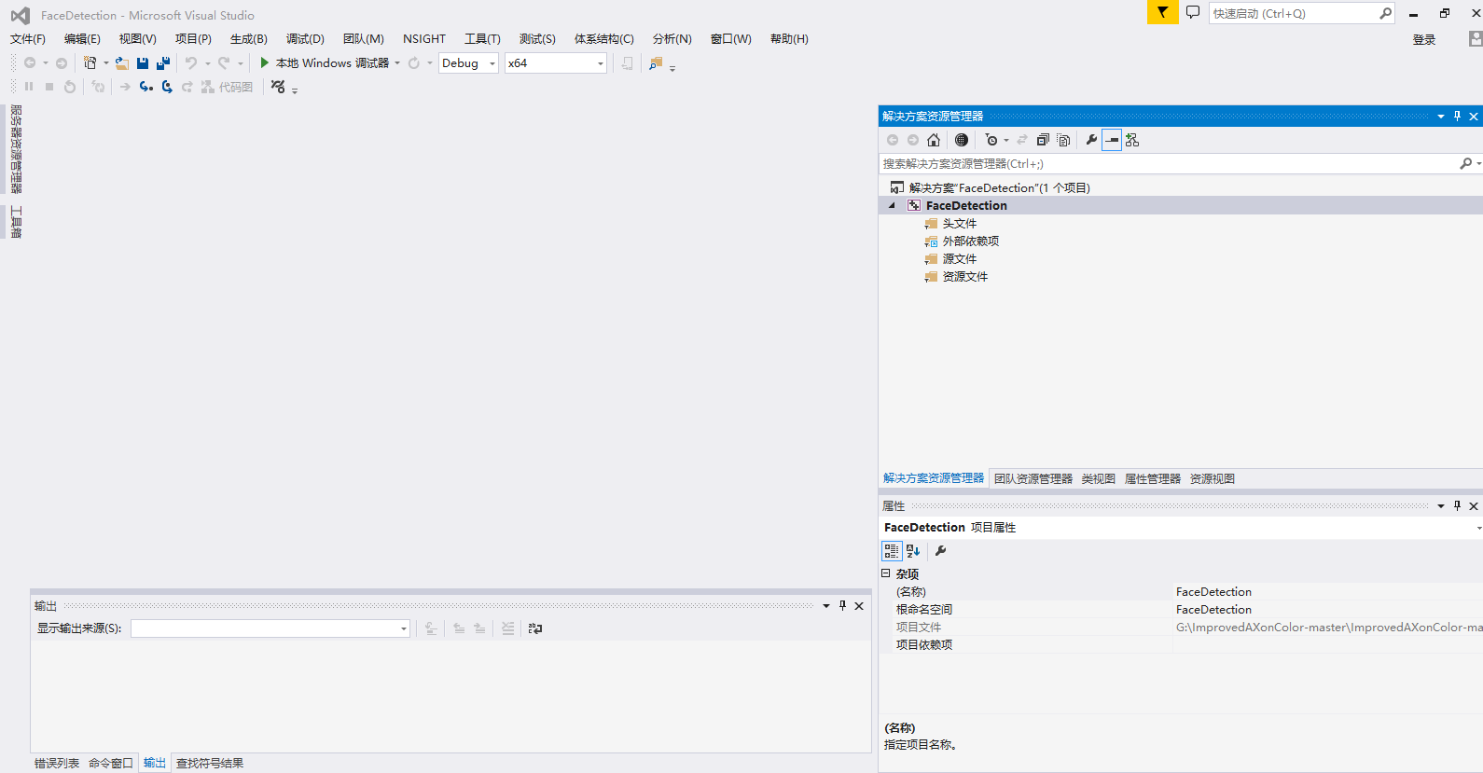

2. DLL工程的配置（就是FaceDetection工程文件的配置）

1）添加文件

在解决方案资源管理器的头文件处右键添加“新建筛选器”，然后参看Engine中的FaceDetection文件夹中的include文件夹，“新建筛选器”和include一样，有几个文件夹就建立几个“筛选器”，筛选器命名跟include文件夹下的文件夹相同，在相应的“筛选器”中添加相同名字文件夹中的.h文件（方法：右键筛选器，添加现有项，添加对应的.h文件），如下图，而include文件夹中的.h直接加到头文件下。

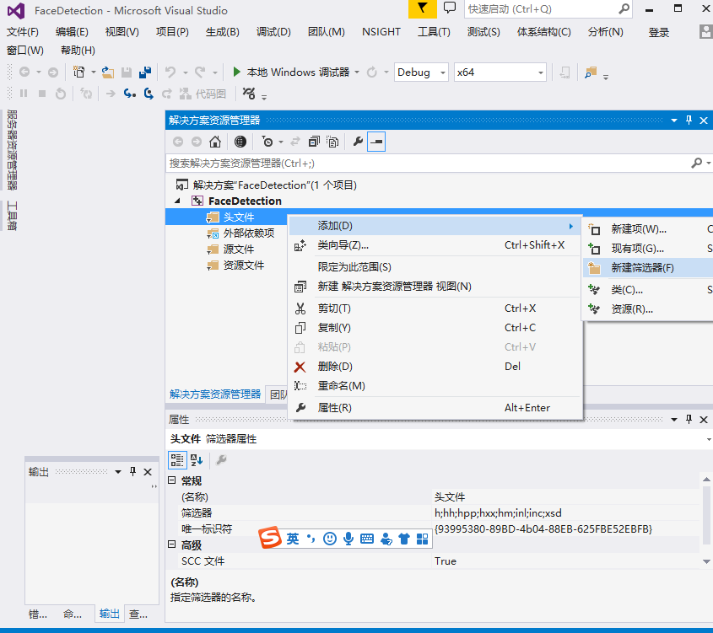

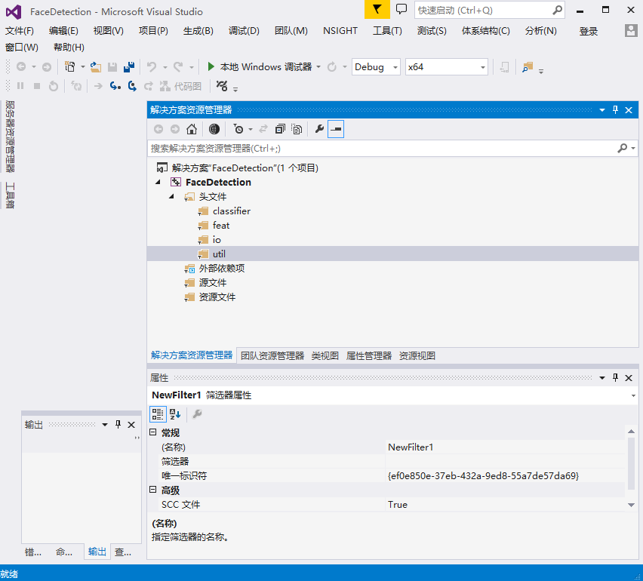

添加之后：

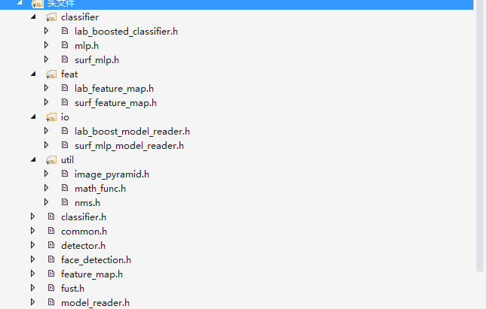

和头文件一样，在源文件处新建筛选器，FaceDetection/src下文件夹除了test全加，然后将FaceDetection/src下各个文件夹**（除了test文件夹）**中的.cpp文件加入到相应的筛选器中。结果如下：

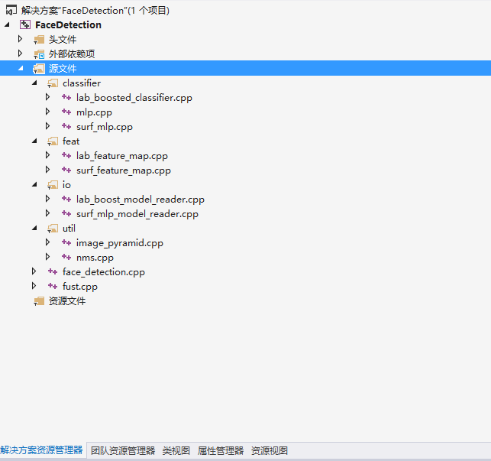

在Debug配置下，在属性管理器中展开FaceDetection。找到相应的64位，Debug属性文件夹（Debug|x64），双击进入属性，在VC++目录中的包含目录中，添加Engine中FaceDetection的include路径。如下图。

点生成，重新生成解决方案。

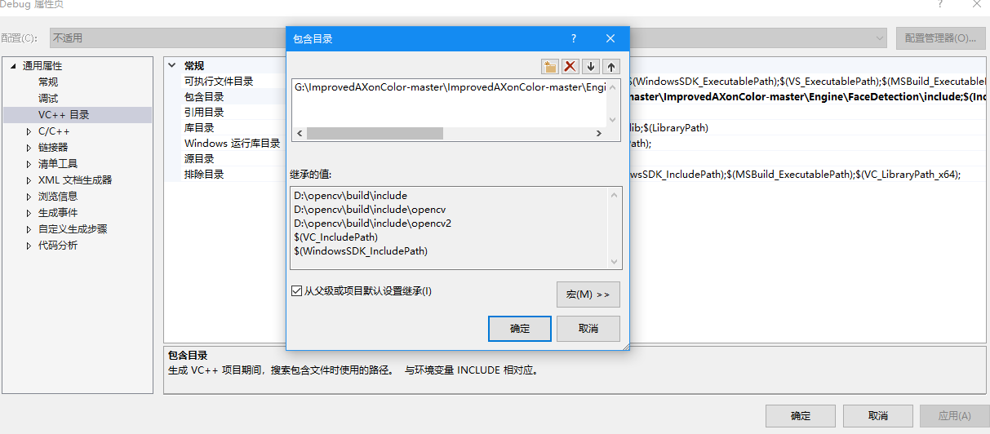

3.工程文件配置

打开AXonColor.sln文件，点击文件，项目，解决方案

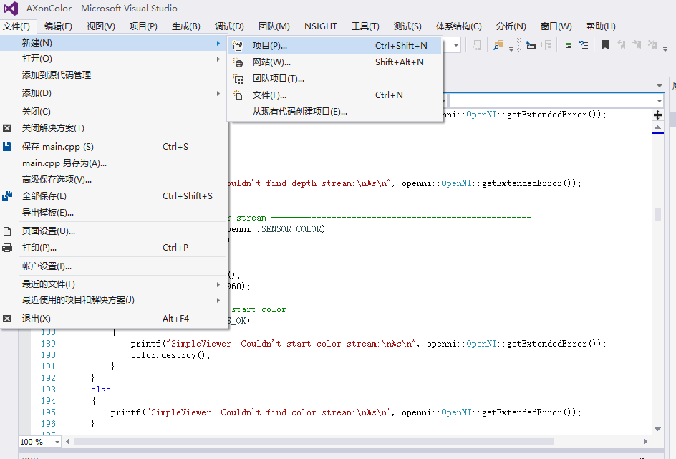

选择填入解决方案，添加FaxeDetection.vxproj

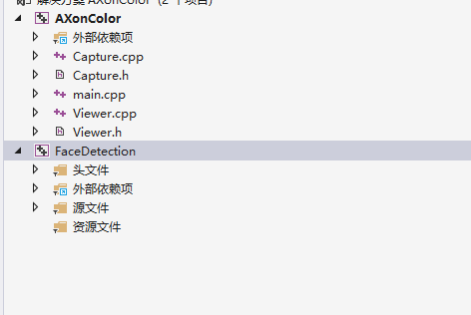

然后在AXonColor右键，添加引用，添加新引用。勾选FaceDetection,确定

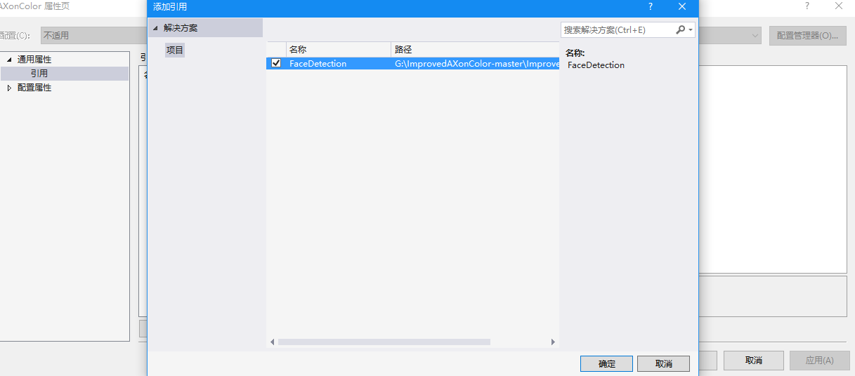

在属性管理器中找到AXonColor，展开有四个属性文件夹，找到和活动解决方案配置相同的x64文件夹（在Debug配置下找到Debug|x64）Debug的在“VC++目录”的包含目录中添加包含目录中加入添加Engine中FaceDetection的include路径。如下图

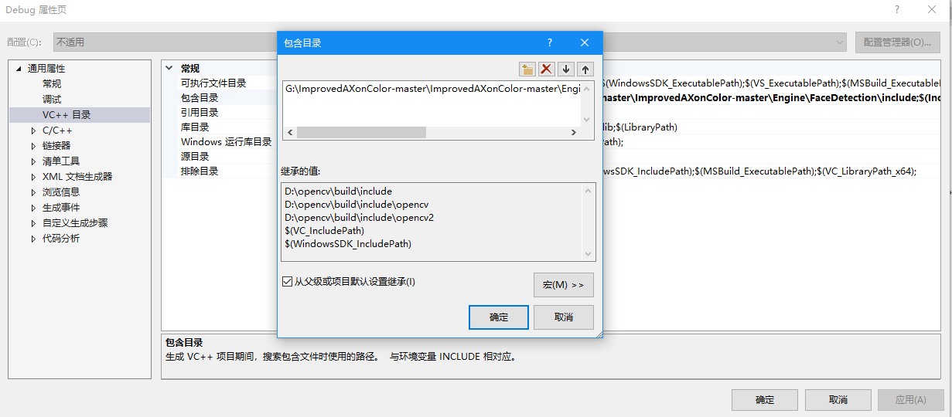

4.修改实际模型地址

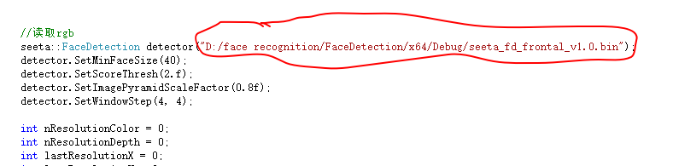

将画圈处改成实际地址（在main.cpp文件中），我这里在

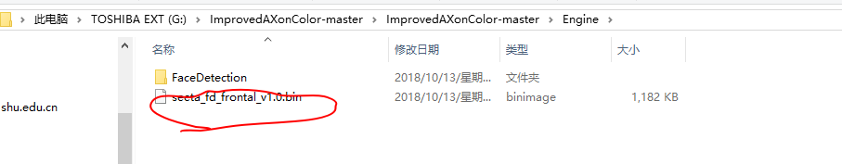

因此修改成

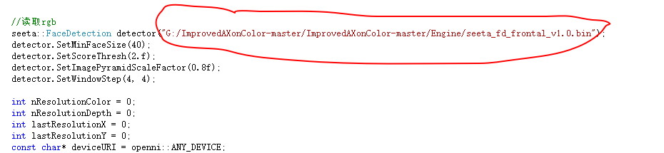

在解决方案资源管理器中的AXonColor上右键，重新生成

点击解决方案资源管理器。在AXonColor上右键，设为启动项目。

然后点调试，开始执行（不调试）。

成功，产生结果

